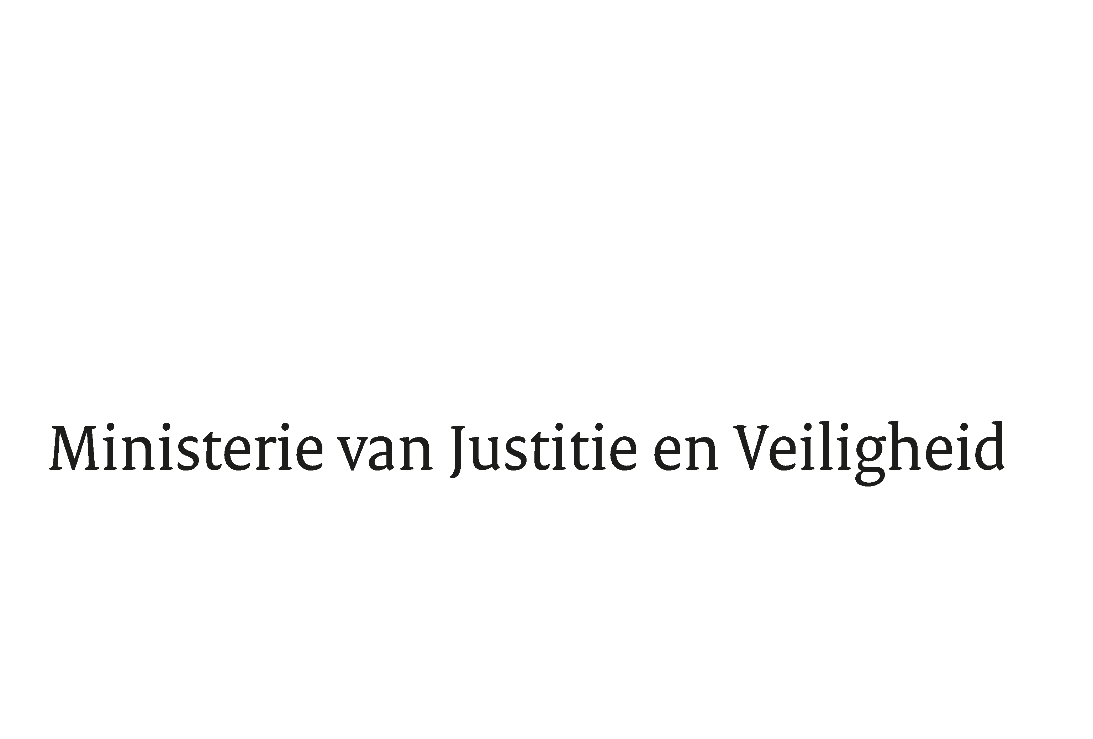

> Retouradres Postbus 20301 2500 EH Den Haag

Aan de Voorzitter van de Tweede Kamer
der Staten-Generaal
Postbus 20018
2500 EA DEN HAAG

Directie Wetgeving en Juridische Zaken
Sector Staats- en Bestuursrecht

Turfmarkt 147
2511 DP Den Haag
Postbus 20301
2500 EH Den Haag
www.rijksoverheid.nl/jenv

Ons kenmerk
4525647

Bij beantwoording de datum en ons kenmerk vermelden. Wilt u slechts één zaak in uw brief behandelen.

Datum | 27 maart 2023
Onderwerp | Nota naar aanleiding van het verslag Wijziging van de Wet op de rechterlijke organisatie, de Wet rechtspositie rechterlijke ambtenaren, de Wet op de Raad van State en enige andere wetten in verband met enkele wijzigingen in het belang van integere, onafhankelijke en onpartijdige rechtspraak, alsmede de regeling van enige andere onderwerpen (36 243)

Hierbij bied ik u, mede namens de Minister van Binnenlandse Zaken en Koninkrijkrelaties de nota naar aanleiding van het verslag inzake het bovenvermelde voorstel aan.

De Minister voor Rechtsbescherming,

F.M. Weerwind

